德潜教育科技（昆山）有限公司（原硕承文教办公用品（昆山）有限公司）新建项目

竣工环境保护验收监测报告

建设单位： 德潜教育科技（昆山）有限公司 （原硕承文教办公用品（昆山）有限公司）新建项目
编制单位： 德潜教育科技（昆山）有限公司 （原硕承文教办公用品（昆山）有限公司）

2019年04月

一、验收项目概况
项目名称：德潜教育科技（昆山）有限公司（原硕承文教办公用品（昆山）有限公司）新建项目
建设单位：德潜教育科技（昆山）有限公司（原硕承文教办公用品（昆山）有限公司）
行业类别：C2413其他教具制造
建设性质：新建
建设地点：昆山市锦溪镇锦顺路468号
投资总额：总投资1000万元，环保投资5万元，环保投资占比0.6%。
项目基本情况见表1-1。
表1-1 项目基本情况表
序号 | 项目 | 执行情况
1 | 项目由来 | 本项目为新建项目，位于昆山市锦溪镇锦顺路468号，投资1000万元，租用昆山巨之亿机电设备有限公司空置厂房从事文教办公用品、纸制品、包装材料的生产、加工；五金制品、劳保用品、化工生产（不含危险品）、家用电器、建筑材料的销售。项目年生产书写白板、绿板5万块（10万m² )，留言、告示板1万块（2万m² )，纸箱15万个。
2 | 环评 | 2018年7月，由环科环保技术发展有限公司编制完成《德潜教育科技（昆山）有限公司（原硕承文教办公用品（昆山）有限公司）新建项目报告表》
3 | 环评批复 | 项目于2018年8月27日取得环评批复（昆环建[2018]0716号）。
4 | 建设周期 | 项目于2018年10月开工建设，2019年2月开始调试。
5 | 验收工作  过程 | 硕承文教办公用品（昆山）限公司新建项目经调试后，于2019年3月着手建设项目的竣工环境保护验收工作。据此，于2019年3月编制了验收监测方案，并委托苏州昆环检测技术有限公司进行验收监测。苏州昆环检测技术有限公司于2019年3月7日至8日对《德潜教育科技（昆山）有限公司（原硕承文教办公用品（昆山）有限公司）新建项目验收监测方案》中所列监测内容进行了监测。2019年3月15日，苏州昆环检测技术有限公司出具了《德潜教育科技（昆山）有限公司（原硕承文教办公用品（昆山）有限公司）新建项目验收监测数据》。  2019年4月在现场考察及对比验收监测数据的基础上，形成了《昆山德潜教育科技（昆山）有限公司（原硕承文教办公用品（昆山）有限公司）新建项目竣工环境保护验收监测报告》。

二、验收依据

2.1相关法律、法规、规章和规范
(1)《中华人民共和国环境保护法》（2014年4月修订，2015年1月起实施）；
(2)《建设项目环境保护管理条例》（1998年11月29日中华人民共和国国务院令第253号发布，根据2017年07月16日中华人民共和国国务院令第682号修订）；
(3) 《江苏省排污口设置及规范化整治管理办法》（江苏省环境保护厅，苏环控[97]122号，1997年9月）；
(4) 《关于加强建设项目重大变动环评管理的通知》（苏环办[2015]256号）；
(5)《关于建设项目竣工环境保护验收有关事项的通知》（苏环办[2018]34号）；
(6)《关于印发建设项目竣工环境保护验收现场检查及审查要点的通知》（环办[2015]113号）；
(7)《建设项目竣工环境保护验收暂行办法》（中华人民共和国环境保护部国环规环评[2017]4号）；
(8)《中华人民共和国水污染防治法》（2018年1月1日起实施）；
(9)《中华人民共和国环境噪声污染防治法》（1996年10月29日中华人民共和国主席令第七十七号公布，自1997年3月1日起实施）；

2.2建设项目竣工环境保护验收技术规范
(1)《建设项目竣工环境保护验收技术指南 污染影响类》（中华人民共和国生态环境部，公告2018年第9号）；

2.3项目环境影响报告书（表）及审批部门审批决定
(1)《德潜教育科技（昆山）有限公司（原硕承文教办公用品（昆山）有限公司）新建项目环境影响报告表》（苏州市环科环保技术发展有限公司，2018年7月）；
(2)《关于对德潜教育科技（昆山）有限公司（原硕承文教办公用品（昆山）有限公司）新建项目环境影响报告表的审批意见》（昆山市环境保护局，昆环建[2018]0716号，2018年8月27日）。

三、建设项目工程概况

3.1 地理位置及平面布置
本项目位于江苏省苏州市昆山市锦溪镇锦顺路468号，占地面积2323平方米，租用昆山巨之亿机电设备有限公司空置厂房。
项目东东侧为昆山镀宝五金制品有限公司，南侧为锦顺路，西侧为南管泾村，北侧为豪亿机械五金（昆山）有限公司。
项目地理位置图见附图1，项目周围概况图见附图2，项目平面布置图见附图3。
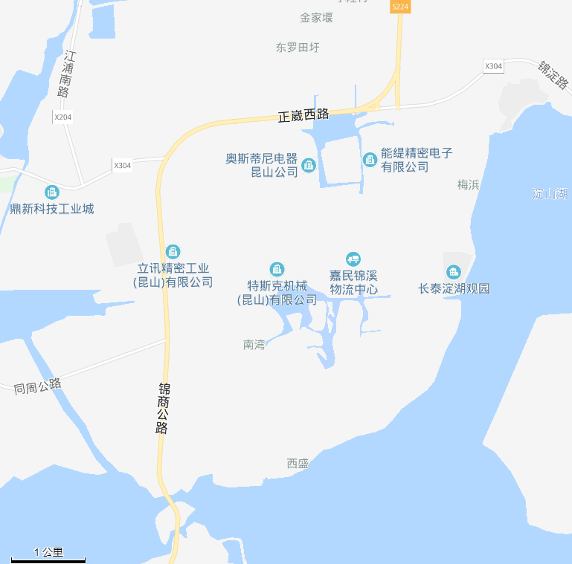
本项目
附图1 项目地理位置图

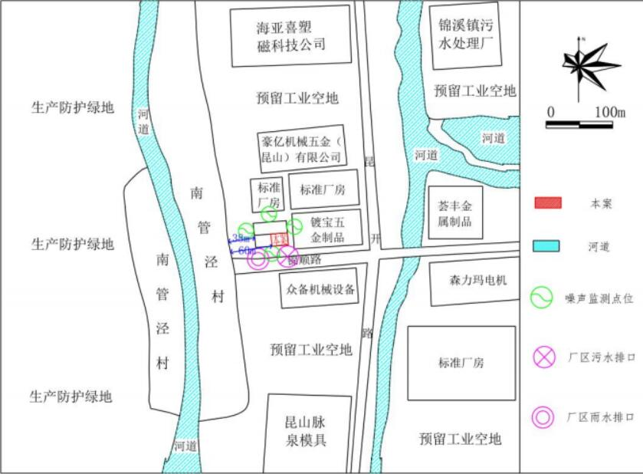

附图2 项目周围概况图

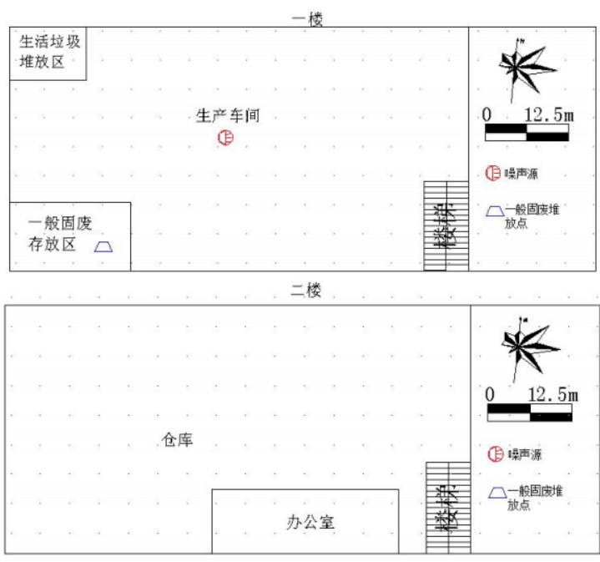

附图3 项目平面布置图

3.2 工程建设内容
具体建设内容见表3.2-1。
表3.2-1项目建设内容
名称 |  | 环评报告表及批复建设内容 | 实际建设内容 | 变化情况
生产规模及产品方案 |  | 年产书写白板、绿板5万块（10万m2 )，留言、告示板1万块（2万m2 )，纸箱15万个 | 年产书写白板、绿板5万块（10万m2 )，留言、告示板1万块（2万m2 )，纸箱15万个 | 无变化
项目总投资 |  | 总投资1000万元，环保投资5万元，环保投资占比0.5% | 总投资1000万元，环保投资5万元，环保投资占比0.5% | 无变化
定员与生产制度 |  | 员工12人，一班制运作、8小时/班制，年工作300天 | 员工12人，一班制运作、8小时/班制，年工作300天 | 无变化
主体工程 | 生产厂房 | 1125m² | 1125m² | 无变化
 | 给水 | 360t/a | 360t/a | 无变化
 | 排水 | 288t/a | 288t/a | 无变化
 | 供电 | 1.5万度 | 1.5万度 | 无变化
环保工程 | 废水处理 | 接入市政污水管网，排入锦溪污水处理厂集中处理 | 接入市政污水管网，排入锦溪污水处理厂集中处理 | 无变化
环保工程 | 废气处理 | 项目废气包含剪板、裁切过程中产生的板材颗粒物，通过加强车间通风，以无组织形式排放 | 项目废气包含剪板、裁切过程中产生的板材颗粒物通过加强车间通风，以无组织形式排放 | 无变化
环保工程 | 噪声处理 | 采取减振、隔声、距离衰减等综合措施，使厂界达标 | 采取减振、隔声、距离衰减等综合措施，使厂界达标 | 无变化
环保工程 | 一般工业固废处理 | 金属板边角料、纸板边角料、废螺丝和废钉集中收集后外售 | 金属板边角料、纸板边角料、废螺丝和废钉集中收集后外售 | 无变化

3.3 主要生产设备表
表3.3-1主要设备一览表
序号 | 名称 | 规格 | 数量
序号 | 名称 | 规格 | 环评数量 | 实际数量 | 增减量 | 备注
1 | 自动剪切机 | / | 1 | 1 | 0 | /
2 | 裁板机 | / | 2 | 2 | 0 | /
3 | 打钉机 | / | 1 | 1 | 0 | /
4 | 纸箱开槽成型机 | / | 2 | 2 | 0 | /
5 | 包装机 | / | 0 | 1 | +1 | /
备注：包装机为辅助设备

3.4 主要原辅材料
表3.4-1原辅材料消耗情况表
序号 | 名称 | 年用量
序号 | 名称 | 环评数量 | 实际数量 | 增减量 | 备注
1 | 铁皮 | 20万m² | 20万m² | 0 | /
2 | 纸板 | 8万m² | 8万m² | 0 | /
3 | 铝合金 | 60吨 | 60吨 | 0 | /
4 | 夹层板 | 100m³ | 100m³ | 0 | /
5 | 密度板、泡沫板 | 100m³ | 100m³ | 0 | /

3.5 生产工艺
本项目预计年产书写白板、绿板5万块（10万m² )，留言、告示板1万块（2万m² )，纸箱15万个。
1、书写板（包括白板、绿板、留言板、告示板）生产工艺流程如图3.5-1
图3.5-1 书写板生产工艺流程图

生产工艺流程简述：
剪板、裁板：将原材料通过剪板机、裁切机按照规定尺寸进行加工（具体设备使用依据订单要求而定），该工段产生少量边角料S1；设备噪声N1。
粘贴外加工：经剪板或裁板后的纸板、夹板层、密度板、泡沫板部分根据客户要求外发粘贴加工。
装订：使用打钉机或者螺丝等，将材料组装成产品（打钉机与螺丝的使用依据订单要求而定），该工段产生少量废螺丝S2或废钉S3；设备噪声N2。
抽检：人工抽检产品，产生少量不合格品S4。
2、纸箱生产工艺流程：
图3.5-2 纸箱生产工艺流程图
生产工艺流程简述：
裁板、开槽：将原材料通过裁板机、开槽机按照规定尺寸进行加工（具体设备使用依据订单要求而定），该工段产生少量边角料S1，产生设备噪声N1。
装订：使用打钉机或者螺丝等，将材料组装成产品（打钉机与螺丝的使用依据订单而定），该工段产生少量废螺丝S2或废钉S3；设备噪声N2。
抽检：人工抽检产品，产生少量不合格品S4。

3.6 项目变动情况
项目对照《德潜教育科技（昆山）有限公司（原硕承文教办公用品（昆山）有限公司）新建项目环境影响报告表》及批复（昆环建[2018]0716号）文件的要求，环境影响变动分析见下表3.6-1。
表3.6-1环境影响变动分析
类别 | 苏环办[2015]256号 | 执行情况
性质 | 主要产品品种发生变化（变少的除外）。 | 本项目产品种类未发生变化。
规模 | 生产能力增加30%及以上。 | 本项目未新增生产能力。
规模 | 配套的仓储设施（储存危险化学品或其他环境风险大的物品）总储存容量增加30%及以上。 | 本项目仓储设施未发生变化。
规模 | 新增生产装置，导致新增污染因子或污染物排放量增加；原有生产装置规模增加30%及以上，导致新增污染因子或污染物排放量增加。 | 新增辅助设备包装机对产能不造成影响，仅使噪声产生变动，经检测均符合标准未造成重大变动。
地点 | 项目重新选址。 | 本项目未重新选址。
地点 | 在原厂址内调整（包括总平面图布置或生产装置发生变化）导致不利环境影响显著增加。 | 本项目总平面布置未发生变化。
地点 | 防护距离边界发生变化并新增了敏感点。 | 本项目防护距离边界未发生变化且未新增敏感点。
地点 | 厂外管线有调整，穿越新的环境敏感环境影响或环境风险显著增大。 | 本项目管路未曾调整。
生产工艺 | 主要生产装置类型、主要原辅材料类型、主要燃料类型、以及其他生产工艺和技术调整且导致新增污染因子或污染物排放量增加。 | 本项目主要生产装置类型、主要原辅材料类型、主要燃料类型、以及其他生产工艺和技术未调整。
环境保护措施 | 污染防治措施的工艺、规模、处置去向、排放形式等调整，导致新增污染因子或污染物排放量、范围或强度增加，其他可能导致环境影响或环境风险增大的环保措施变动。 | 本项目未变动环保措施。
根据以上分析，结合《关于加强建设项目重大变动环评管理的通知》(苏环办﹝2015﹞256号)进行综合分析，本项目的性质、规模、地点、生产工艺、设备和环境保护措施均未发生重大变动，未构成重大变动。

四、主要污染源及治理措施

4.1 废水排放及治理措施
公司废水治理情况表如下所示：
表4.1-1 公司废水治理情况表
废水类别 | 环评批复处理情况 | 实际执行情况 | 变化情况
雨水 | 雨污分流 | 雨污分流 | 无变化
生活污水 | 所产生的生活废水由市政管网排入锦溪污水处理厂 | 所产生的生活废水由市政管网排入锦溪污水处理厂 | 无变化

4.2 废气排放及治理措施
公司废气治理情况与环评批复情况对比表格如下：
表4.2-1 公司废气治理情况表
废气类别 | 环评批复处理情况 | 实际执行情况 | 变化情况
废气 | 项目废气包含剪板、裁切过程中产生的板材颗粒物，通过加强车间通风，以无组织形式排放。 | 项目废气包含剪板、裁切过程中产生的板材颗粒物，通过加强车间通风，以无组织形式放。 | 无变化

4.3 噪声产生及治理措施
项目投产后噪声源主要为自动剪切机、裁板机、打钉机、纸箱开槽成型机等设备噪声。生产车间生产运行时的噪声级约为70-75dB(A)。针对不同噪声源的特点，结合实际情况制定不同的降噪措施。对设备采取减振、隔声等措施；合理规划其在厂区位置，利用建筑隔声降低其噪声的产生的排放；充分利用厂房建筑和设备互相隔声等措施降低噪声的产生和传播。经采取以上措施后，厂界外噪声满足《工业企业厂界环境噪声排放标准》（GB12348-2008）3类标准要求，可做到达标排放。

4.4 固体废物产生及治理措施
项目产生的固废主要为生活垃圾与一般工业固废，一般工业固废包括铁板边角料、纸板边角料、废螺丝和废钉。根据其不同种类和性质，分别采取外售或由环卫部门定时清运等，无外排，不产生二次污染。对当地环境不造成影响。

4.5其他环保设施
4.5.1环境风险防范设施
厂区内设置灭火器、消防栓等相关环境风险防范设施。
4.5.2在线监测装置
本项目未安装相关在线监测设备。

4.6环保设施投资
本项目实际总投资1000万元，其中环保投资5万元，所占比例0.5%。项目具体环保投资情况：废水治理0万元，废气治理0万元，噪声治理3万元，固废治理2万元。

4.7 环境保护“三同时”落实情况
本项目环评及批复阶段要求建设内容“三同时”情况落实见表4.7-1。
表4.7-1 环境保护“三同时”落实情况
类别 | 污染源 | 污染物 | 治理措施 | 验收标准 | 落实情况
废气 | 生产车间 | 板材颗粒物 | 加强车间通风，无组织排放 | 《大气污染物综合排放标准》（GB16297-1996）表2无组织监控限值 | 已落实
废水 | 生活  污水 | COD、SS、NH₃-N、TP | 排入锦溪污水处理厂处理达标后排入小介泾河 | 《太湖地区城镇污水处理厂及重点工业行业主要水污染物排放限值》（DB32/T1072-2018）要求，现有企业到2021.1.1起执行该表2标准，目前参照执行DB32/ 1072-2007表2标准 | 已落实
噪声 | 机械  设备 | 设备噪声 | 减震、隔声、距离衰减 | 达《工业企业厂界环境噪声排放标准》(GB12348-2008)3类标准 | 已落实
固废 | 一般固废 |  | 交物资回收单位处理 | “零”排放；已合理  处置 | 已落实
固废 | 生活垃圾 |  | 垃圾桶若干 | “零”排放；已合理  处置 | 已落实

五、环评结论和环评批复要求

5.1 环评主要结论
《德潜教育科技（昆山）有限公司（原硕承文教办公用品（昆山）有限公司）新建项目环境影响报告表》中关于本次验收报告项目的主要结论摘录如下：
1、产业政策符合性
本项目产品、设备不属于国家发展和改革委员会《产业结构调整指导目录(2011年本) （2013修正）》鼓励类、限制类和淘汰类，属于允许类；不属于《江苏省工业和信息产业结构调整指导目录（2012年本）（2013修订）》（苏政办发[2013]9号）鼓励类、限制类和淘汰类所规定的内容；也不属于《苏州市产业发展导向目录（2007年本）》鼓励类、限制类、禁止类和淘汰类之列，为允许类。故该项目符合国家及地方的产业政策。并且本项目产品及工艺不属于《限制用地项目目录》(2012年本)和《禁止用地项目目录》(2012年本)中所列项目，因此，属于允许用地项目类。
2、项目选址合理性
本项目租用昆山巨之亿机电设备有限公司2323平方米已建厂房，该地块属于工业用地，用地性质符合规划要求。本项目周边无风景名胜区、自然保护区、文物保护单位、饮用水源地等环境敏感保护目标。运营时采取有效的治理措施，确保污染物达标排放，在一定程度上对环境保护目标的影响很小。因此，项目的选址具有一定的合理性。
3、达标排放及环境影响分析
3.1 废水
本项目营运后生活废水量为288t/a，主要污染物为COD、SS、氨氮、TP等，经市政管网纳入锦溪污水处理厂处理。项目的污水处理后达标排放，对受纳污水体影响不大。
3.2 噪声
本项目的主要噪声设备噪声，经合理规划布局、采取减震、厂房隔声等措施后，经距离衰减西侧厂界噪声能够达到《工业企业厂界环境噪声排放标准》（GB12348-2008）2类标准要求，其余厂界能够达到《工业企业厂界环境噪声排放标准》（GB12348-2008）3类标准要求，对周边声环境影响较小。
3.3 废气
项目生产车间产生的颗粒物通过加强车间通风后可做到厂界达标排放。本项目的卫生防护距离为50m。本项目卫生防护距离范围内无学校、医院、居民等敏感点，且对周边声环境影响较小。
3.4 固废
本项目生产过程中产生的铁板边角料、纸板边角料、螺丝和废钉交物资回收单位处理；员工生活垃圾，委托环卫部门定期清运统一处理。因此，项目的各部分固体废弃物均可得到妥善处理，不会对当地环境构成明显的不利影响。
本项目运营期污染物量和排入外环境的量见表5.1-1
表5.1-1 项目污染物产生量、削减量、排放量三本帐汇总表
类别 | 污染因子 | 产生量（t/a） | 削减量（t/a） | 排放量（t/a）
废水 | 生活污水 | 288 | 0 | 288
废水 | COD | 0.115 | 0 | 0.115
废水 | SS | 0.0864 | 0 | 0.0864
废水 | 氨氮 | 0.0058 | 0 | 0.0058
废水 | TP | 0.0009 | 0 | 0.0009
废气 | 颗粒物 | 0.2 | 0 | 0.2
固废 | 铁板废角料 | 4 | 4 | 0
固废 | 纸板废角料 | 2 | 2 | 0
固废 | 生活垃圾 | 1.8 | 1.8 | 0
4、环境相容性
区域内的环境现状调研数据表明，区域内的大气环境可以满足《环境空气质量标准》（GB3095-2012）二级标准要求；纳污水体除氨氮、总磷、化学需氧量超标外，其它监测因子均能够满足《地表水环境质量标准》（GB3838-2002）Ⅳ类水体标准和《地表水资源质量标准》（SL63-94）中第四级标准要求。水体水质超标原因：主要是由于区域内部分区域内排水管网不完善，存在一定的生活污水未经处理直接排放的现象造成的。随着区域内污水处理管网的完善，预计区域内主要河流水质会得到一定程度的改善；声环境西侧的可以满足《声环境质量标准》（GB3096-2012）2类区标准要求，其余厂界满足3类区标准。
由此说明区域内各环境要素不会对本项目构成制约。
5、总量控制
本项目建成后污染物排放总量指标如下：
废水：COD 0.1152t/a、氨氮0.0058t/a；
项目的生活污水通过市政管道纳入锦溪污水处理厂处理，因此，项目的污染物总量可从锦溪污水处理厂总量中进行调配。
6、项目清洁生产水平
本项目使用的设备及工艺均不属于《苏州市调整淘汰部分落后生产工艺装备和产品指导意见的通知》（苏[2006]125号文）中规定的内容；项目所用设备均不属于《产业结构调整指导目录（2011年本，2013年修正）》中淘汰类设备。项目生产过程不用水，主要消耗的能源为电能，电属于清洁能源。项目污染物产生量较少，选用低噪设备；废物能实现综合利用。可见，项目符合清洁生产的有关要求。
综上所述，本项目符合国家和地方的产业政策，符合当地规划（规划为工业用地），项目建成后对当地环境影响较小，当地环境也不对本项目的建设构成制约。从环保角度来说，本项目的建设是可行的。

5.2环评报告表批复要求（昆环建[2018]0716号）及落实情况
表5.2-1 昆环建[2018]0716号批文执行情况表
序号 | 审批意见 | 执行情况
1 | 同意你单位按申报内容建设。 | 本项目按申报内容建设，无生产废水排放。
2 | 生活污水必须与市政污水管网接管。 | 生活污水通过污水管网纳入锦溪污水处理厂处理。
4 | 西侧噪声执行《工业企业厂界环境噪声排放标准》(GB 12348  -2008)2 类声功能区标准，白天≤60 分贝，夜间≤50 分贝。南、北、  东侧噪声执行《工业企业厂界环境噪声排放标准》（GB 12348-2008）3  类声功能区标准，白天≤65 分贝，夜间≤55 分贝。 | 该项目昼间噪声，经检测符合《工业企业厂界环境噪声排放标准》（GB12348-2008）3类区标准，白天≤65分贝。夜间不生产，未做检测。
5 | 必妥善处置固体废弃物，不得造成二次污染 | 生产过程中铁板边角料、纸板边角料、废螺丝和废钉收集后卖给废品收购站，生活垃圾集中收集后交由当地环卫部门外运处理。
6 | 必须按该项目的环境影响报告表所提各项环保措施，在设计、施工过程中按照环境保护措施“三同时”要求落实。 | 符合批复要求。
7 | 该项目经我局验收合格后方可投产。 | --

六、验收评价标准
根据《德潜教育科技（昆山）有限公司（原硕承文教办公用品（昆山）有限公司）新建项目环境影响报告表》及《关于对德潜教育科技（昆山）有限公司（原硕承文教办公用品（昆山）有限公司）新建项目环境影响报告表的审批意见》（昆山市环境保护局，昆环建[2018]0716号，2018年8月27日）确定本次竣工验收评价标准如下：

6.1 废气排放标准
项目废气排放执行《大气污染物综合排放标准》（GB16297-1996）表2无组织排放监控浓度限值。具体标准限制见下表6.1-1。
表6.1-1 厂界无组织排放标准
序号 | 污染物 | 标准限值（mg/m³） | 执行标准
1 | 颗粒物 | 1.0 | 《大气污染物综合排放标准》（GB 16297-1996）表2无组织排放标准

6.2 噪声评价标准
营运期噪声排放执行《工业企业厂界环境噪声排放标准》(GB12348-2008)3类标准，具体标准限值见表6.2-1。
表6.2-1 厂界噪声排放标准限值
标准 | 噪声限值dB(A)
标准 | 昼间 | 夜间
《工业企业厂界环境噪声排放标准》  （GB 12348-2008）3类 | 65 | 55

6.3 固体废物评价标准
一般工业固体废物执行《一般工业固体废物贮存、处置场污染控制标准》（GB18599-2001）。

七、验收监测结果及分析

7.1验收监测点位
本项目废气监测点位示意图见图7.1-1
（2019.03.07监测时间段主导风向为东风、2019.03.08监测时间段主导风向为东北风）
无组织废气监测点位：

图7.1-1 本项目废气监测点位示意图

本项目噪声监测点位示意图见图7.1-2
厂界噪声示意图：
图7.1-2 本项目噪声监测点位示意图

7.2验收内容
本项目验收内容包括环评批复内容验收，建设工程内容验收，三同时环保设施验收，环保管理要求验收。根据《德潜教育科技（昆山）有限公司（原硕承文教办公用品（昆山）有限公司）新建项目环境影响报告表》和现场踏勘、资料查阅、确定本次验收监测内容，详见表7.2-1~7.2-2。
表7.2-1 废气验收监测内容
监测类别 | 监测点位名称及编号 | 治理方式 | 监测项目 | 监测频次
无组织  废气 | 厂界上风向参照点（G1） | 加强车间通风 | 颗粒物 | 监测两天，每天监测4次
无组织  废气 | 厂界下风向监控点  （G2、G3、G4） | 加强车间通风 | 颗粒物 | 监测两天，每天监测4次

表7.2-2 噪声验收监测内容
监测点位 | 监测项目 | 监测频次
厂界东侧外1米▲N1 | 连续等效(A)声级 | 监测两天，每天昼间  噪声监测2次
厂界南侧外1米▲N2 | 连续等效(A)声级 | 监测两天，每天昼间  噪声监测2次
厂界西侧外1米▲N3 | 连续等效(A)声级 | 监测两天，每天昼间  噪声监测2次
厂界西侧外1米▲N4 | 连续等效(A)声级 | 监测两天，每天昼间  噪声监测2次

7.3污染物达标排放监测结果
7.3.1生产工况
验收监测期间(2019年03月07日至08日)该公司正常生产，各项环保治理设施均运转正常，监测期间生产情况见表7.3-1。
监测  日期 | 主要产品  名称 | 主要产品日生产量 | 年工作  时间  （天×小时） | 环评日产量 | 环评申报量 | 本次验  收量 | 运行负荷
2019.03.07 | 书写白板、绿板 | 165块 | 300×8 | 166.6块 | 5万块/年 | 5万块/年 | 99.0%
2019.03.07 | 留言、告示板 | 32块 | 300×8 | 33.3块 | 1万块/年 | 1万块/年 | 96.1%
2019.03.07 | 纸箱 | 499个 | 300×8 | 500个 | 15万个/年 | 15万个/年 | 99.8%
2019.03.08 | 书写白板、绿板 | 166块 | 300×8 | 166.6块 | 5万块/年 | 5万块/年 | 99.6%
2019.03.08 | 留言、告示板 | 33块 | 300×8 | 33.3块 | 1万块/年 | 1万块/年 | 99.1%
2019.03.08 | 纸箱 | 498个 | 300×8 | 500个 | 15万个/年 | 15万个/年 | 99.6%
表7.3-1 生产工况汇总表

7.3.2废气
2019年03月07日至08日，苏州昆环检测技术有限公司对本项目废气进行监测，具体废气监测结果见表7.3-2。
表7.3-2监测期间气象参数及监测结果
采样日期 | 采样频次 | 气温  （℃） | 相对湿度  （%） |  | 气压  （kPa） |  | 风速  （m/s） |  | 风向
2019.03.07 | 第1次 | 9.9~10.2 | 57.2~57.5 |  | 102.3 |  | 1.7~1.9 |  | 东北风
2019.03.07 | 第2次 | 9.9~10.4 | 57.0~57.5 |  | 102.3 |  | 1.7~2.0 |  | 东北风
2019.03.07 | 第3次 | 10.3~10.7 | 56.7~57.1 |  | 102.4 |  | 1.5~1.8 |  | 东北风
2019.03.07 | 第4次 | 10.3~10.4 | 57.0~57.1 |  | 102.4 |  | 1.6~1.8 |  | 东北风
2019.03.08 | 第1次 | 10.3~10.5 | 57.0~57.1 |  | 102.3 |  | 1.6~1.8 |  | 东北风
2019.03.08 | 第2次 | 10.4~10.6 | 56.9~57.0 |  | 102.3 |  | 1.8~2.0 |  | 东北风
2019.03.08 | 第3次 | 10.6~10.8 | 56.6~56.8 |  | 102.4 |  | 1.7~1.9 |  | 东北风
2019.03.08 | 第4次 | 10.7~10.9 | 56.7~56.8 |  | 102.4 |  | 1.8~1.9 |  | 东北风
2019.03.07 | 测点位置 | 颗粒物
2019.03.07 | 测点位置 | 第1次 |  | 第2次 |  | 第3次 |  | 第4次
2019.03.07 | ○1上风向 | 0.113 |  | 0.118 |  | 0.118 |  | 0.110
2019.03.07 | ○2下风向 | 0.135 |  | 0.127 |  | 0.123 |  | 0.122
2019.03.07 | ○3下风向 | 0.148 |  | 0.145 |  | 0.142 |  | 0.155
2019.03.07 | ○4下风向 | 0.173 |  | 0.167 |  | 0.177 |  | 0.170
2019.03.08 | ○1上风向 | 0.110 |  | 0.103 |  | 0.110 |  | 0.107
2019.03.08 | ○2下风向 | 0.122 |  | 0.125 |  | 0.137 |  | 0.172
2019.03.08 | ○3下风向 | 0.130 |  | 0.137 |  | 0.140 |  | 0.133
2019.03.08 | ○4下风向 | 0.157 |  | 0.165 |  | 0.172 |  | 0.167
备 注 |  | 1、监测点位见图一；检测结果以标况浓度计。
注：① 表中废气监测数据均引用苏州昆环检测技术有限公司检测报告KHT19-Y13025号；
②上述表格中的监测因子浓度单位均为mg/m³；
以上监测结果表明：验收监测期间，本项目厂界无组织废气排放中颗粒物排放浓度达到《大气污染物排放标准》（GB 16297-1996）表2无组织排放标准的限值要求。
7.3.3噪声
2019年03月07日至08日，苏州昆环检测技术有限公司对本项目高噪声设备正常运行时产生的噪声进行监测，具体监测结果见表7.3-3。
表7.3-3 噪声监测结果
检测日期 | 测点编号 | 测点位置 | 检测时段 |  | 等效声级  dB（A） |  | 测点风速(m/s)
检测日期 | 测点编号 | 测点位置 | 昼间 | 夜间 | 昼间 | 夜间 | 昼间 | 夜间
2019年03月07日 | N1 | 厂界东侧外1米 | 09：47～10：04 | / | 57.2 | / | 1.8 | /
2019年03月07日 | N2 | 厂界南侧外1米 | 09：47～10：04 | / | 57.1 | / | 1.8 | /
2019年03月07日 | N3 | 厂界西侧外1米 | 09：47～10：04 | / | 57.0 | / | 1.8 | /
2019年03月07日 | N4 | 厂界北侧外1米 | 09：47～10：04 | / | 58.2 | / | 1.8 | /
2019年03月08日 | N1 | 厂界东侧外1米 | 10：22~10：35 | / | 57.3 | / | 1.7 | /
2019年03月08日 | N2 | 厂界南侧外1米 | 10：22~10：35 | / | 56.6 | / | 1.7 | /
2019年03月08日 | N3 | 厂界西侧外1米 | 10：22~10：35 | / | 57.5 | / | 1.7 | /
2019年03月08日 | N4 | 厂界北侧外1米 | 10：22~10：35 | / | 58.1 | / | 1.7 | /
天气情况 | 多云
注：① 表中监测数据均引用苏州昆环检测技术有限公司检测报告KHT19-Y13025号；
以上验收监测结果表明：验收监测期间，该公司东、南、西、北昼间环境噪
声监测值达到《工业企业厂界环境噪声排放标准》（GB 12348-2008）3类标准的限值要求；因企业夜间不生产，故未对夜间噪声进行监测。

八、质量保证措施和监测分析方法

8.1监测分析方法
本项目废气、噪声监测分析方法见表8.1-1。
表8.1-1 监测分析方法
类别 | 项目 | 监测分析方法及依据
无组织废气 | 颗粒物 | 环境空气 总悬浮颗粒物的测定 重量法（GB/T 15432-1995）
噪声 | 工业企业厂界环境噪声（昼夜） | 工业企业厂界环境噪声排放标准（GB 12348-2008）

8.2监测分析过程中的质量保证和质量控制
质控措施按原国家环保总局《关于建设项目环境保护设施竣工验收监测管理有关问题的通知》中的9.2条款的要求及环境监测技术规范执行。
检测过程严格执行环境保护部颁布的《环境监测质量管理技术导则》（HJ 630-2011）实施全过程的质量保证技术。验收监测负责人持证上岗；监测人员经过考核并持有合格证书。样品的采集、运输、保存和分析按国家环保总局环境监测技术规范以及苏州昆环检测技术有限公司编制的质量体系文件的相关要求进行。所有检测仪器经过计量部门检定并在有效期内；现场检测仪器使用前均经过校准；检测数据实行三级审核

8.3气体监测分析过程中的质量保证和质量控制
无组织废气验收监测质量控制与质量保证按照《大气污染物无组织排放监测技术导则》(HJ/T 55-2000)中有关规定执行。尽量避免被测排放物中共存污染物因子对仪器分析的交叉干扰；被测排放物的浓度应在仪器测试量程的有效范围即仪器量程的30～70%之间。对采样仪器的流量计定期进行校准。

8.4噪声监测
厂界噪声监测期间2019年03月07日天气多云，昼间风速为1.8米/秒；2019年03月08日天气多云，昼间风速为1.7米/秒。符合《工业企业厂界环境噪声排放标准》（GB 12348-2008）所要求的气候条件(风速小于5.0米/秒)。因企业夜间不生产，故未对夜间噪声进行监测。
测量仪器和校准仪器定期检验合格，并在有效期内使用；每次测量前、后在测量现场进行声学校准，其前、后校准示值偏差小于0.5dB测量结果有效。

8.5固体废物监测分析过程中的质量保证和质量控制
本次验收不涉及。

九、 环境管理检查

9.1环保审批手续及“三同时”执行情况
本项目执行了国家有关建设项目环保审批手续及“三同时”制度。该建设项目委托苏州市环科环保技术发展有限公司编制了《德潜教育科技（昆山）有限公司（原硕承文教办公用品（昆山）有限公司）新建项目环境影响报告表》，并于2018年8月27日通过昆山市环境保护局审批（审批文号为昆环建[2018]0716号）。

9.2环保机构的设置及环境管理规章制度
9.2.1建设项目环境保护管理机构
德潜教育科技（昆山）有限公司（原硕承文教办公用品（昆山）有限公司）成立了以法人为第一责任人的环境管理机构，负责各方面的环境保护管理工作，并设定专人负责环境保护工作，实行定岗定员，岗位责任制，负责各生产环节的环境保护管理，保证环保设施的正常运行。
9.2.2建立环境管理制度
德潜教育科技（昆山）有限公司（原硕承文教办公用品（昆山）有限公司）制定了相关的环保管理制度和岗位职责，并采取相应措施以促进环境保护工作。

9.3环保设施运行检查，维护情况
该建设项目制定了环保设备日常运行管理及维修保养制度，确保环保设施的正常维护。

9.4固体废物处置情况
本项目生产过程中铁板边角料、纸板边角料、废螺丝和废钉收集后外卖，生活垃圾集中收集后交由当地环卫部门外运处理。
9.5厂区环境绿化情况
德潜教育科技（昆山）有限公司（原硕承文教办公用品（昆山）有限公司）依托租赁厂区绿化。

十、结论与建议

10.1验收监测期间工况
2019年03月07日至08日，验收监测期间，该项目各项环保治理设施均处于正常稳定的运行状态，监测期间两日生产负荷大于设计生产能力的75%。

10.2废气验收监测结论
监测结果表明：验收监测期间，本项目厂界无组织废气排放中颗粒物排放浓度达到《大气污染物排放标准》（GB 16297-1996）表2无组织排放标准的限值要求。
10.3噪声验收监测结论
监测结果表明：验收监测期间，该公司东、南、西、北昼间环境噪声监测值
达到《工业企业厂界环境噪声排放标准》（GB 12348-2008）3类标准的限值要求；因企业夜间不生产，故未对夜间噪声进行监测。
10.4与《建设项目竣工环境保护验收暂行办法》第八条对照情况
本项目对照《建设项目竣工环境保护验收暂行办法》第八条“建设项目环境保护设施存在下列情形之一的，建设单位不得提出验收合格的意见”所列的九条不得通过情形，列表见表10.4-1：
表10.4-1与《建设项目竣工环境保护验收暂行办法》第八条对照表
不符合验收合格意见的情形 | 项目执行情况
（一）未按环境影响报告书（表）及其审批部门审批决定要求建成环境保护设施，或者环境保护设施不能与主体工程同时投产或者使用的； | 本项目已按要求落实。
（二）污染物排放不符合国家和地方相关标准、环境影响报告书（表）及其审批部门审批决定或者重点污染物排放总量控制指标要求的； | 本项目污染物排放均达到批复标准的限值要求。
（三）环境影响报告书（表）经批准后，该建设项目的性质、规模、地点、采用的生产工艺或者污染防治、防止生态破坏的措施发生重大变动，建设单位未重新报批环境影响报告书（表）或者环境影响报告书（表）未经批准的； | 本项目增加辅助设备打包机一台，其他生产设备未构成重大变动，项目性质、规模、地点、采用的生产工艺或者污染防治、防止生态破坏的措施未发生重大变动。
（四）建设过程中造成重大环境污染未治理完成，或者造成重大生态破坏未恢复的； | 本项目建设过程中未造成重大环境污染。
（五）纳入排污许可管理的建设项目，无证排污或者不按证排污的； | 本项目暂未纳入排污许可管理。
（六）分期建设、分期投入生产或者使用依法应当分期验收的建设项目，其分期建设、分期投入生产或者使用的环境保护设施防治环境污染和生态破坏的能力不能满足其相应主体工程需要的； | 本项目按照环评及批复要求建设，未分期建设。
（七）建设单位因该建设项目违反国家和地方环境保护法律法规受到处罚，被责令改正，尚未改正完成的； | 本项目未违反国家和地方环境保护法律法规受到处罚。
（八）验收报告的基础资料数据明显不实，内容存在重大缺项、遗漏，或者验收结论不明确、不合理的； | 本验收报告基础资料来源于环评及客户提供的其他资料；不存在数据明显不实，内容存在重大缺失、遗漏情况；根据监测当日生产工况及监测数据得出监测结论。
（九）其他环境保护法律法规规章等规定不得通过环境保护验收的。 | 本项目不涉及。
综上：本项目不存在上述九条验收意见不得通过情形。

10.5总结论
德潜教育科技（昆山）有限公司（原硕承文教办公用品（昆山）有限公司）新建项目执行了国家环境保护“三同时”的要求，各项环保设施运行正常，废气以及厂界噪声排放均达相应排放标准，项目建设达到环保要求。
根据监测当日生产工况及监测数据得出以上结论。

建议和要求：
加强管理，强化企业职工自身的环保意识；
加强生产设施和污染防治设施运行保养检修，确保污染物达标排放；
严格控制车间噪声，尽量避免夜间生产活动。

